PAKET SOAL VISUAL-KONTEKSTUAL
FAKTORISASI BENTUK ALJABAR
Matematika - Fase D / Kelas VII - Materi 25 (4.5)

Mata Pelajaran | Matematika
Materi | 25 - 4.5 Faktorisasi Bentuk Aljabar
Komposisi | 7 pilihan ganda + 3 esai scaffolding
Alokasi Waktu | 75 menit
Tujuan Pembelajaran
Peserta didik dapat mengeluarkan faktor persekutuan terbesar dan menggunakan pola selisih dua kuadrat dengan benar.
Nama | ........................................................
Kelas/Absen | ........................................................
Tanggal | ........................................................
Nilai | ........................................................
Petunjuk: Baca stimulus dan visual dengan teliti. Pilih jawaban beserta alasan yang paling tepat. Untuk esai, kerjakan mandiri terlebih dahulu; bantuan diberikan bertahap setelah jawaban diperiksa.

BAGIAN 1 - KISI-KISI DAN PETA KOMPETENSI

Fokus kompetensi: Peserta didik dapat mengeluarkan faktor persekutuan terbesar dan menggunakan pola selisih dua kuadrat dengan benar.
Keterkaitan disiplin ilmu: Desain ukuran dan penguraian model luas.
No. | Bentuk | Level | Indikator yang Diukur | Konteks Visual
1 | PG | C2/C3 | Berdasarkan seluruh data pada visual, laporan manakah yang memuat hasil dan alasan matem | FPB Bentuk Aljabar
2 | PG | C2/C3 | Empat kelompok menyampaikan hasil berbeda. Laporan manakah yang paling dapat dipertanggu | Selisih Dua Kuadrat
3 | PG | C3/C4 | Strategi manakah yang menggunakan hubungan antarbesaran secara benar dan menghasilkan si | Faktor Persekutuan Monomial
4 | PG | C3/C4 | Setelah data, satuan, dan aturan matematis diperiksa, pernyataan manakah yang layak dite | Model Luas Terfaktor
5 | PG | C3/C4 | Keputusan manakah yang paling tepat apabila seluruh informasi pada visual dan konteks ma | Pilih Faktorisasi Lengkap
6 | PG | C3/C4 | Manakah analisis yang menunjukkan proses, hasil, dan justifikasi matematis secara benar? | Audit Pola Faktorisasi
7 | PG | C3/C4 | Setelah hasil diverifikasi terhadap data pada visual, laporan kelompok manakah yang seha | Menentukan FPB Monomial
8 | Esai | C4/C5 | Faktorkan sepenuhnya 15x²y - 25xy² + 10xy dan buktikan dengan distribusi. | Faktorisasi Tiga Suku
9 | Esai | C4/C5 | Luas bidang dinyatakan 9x²-25. Tentukan kemungkinan panjang dan lebar dalam bentuk aljab | Desain Bidang
10 | Esai | C4/C5 | Buat satu bentuk aljabar yang dapat difaktorkan dengan FPB dan selisih dua kuadrat secar | Faktorisasi Bertahap
Standar kualitas: setiap visual menyediakan data penting; opsi memuat hasil dan alasan; pengecoh merepresentasikan miskonsepsi; esai menilai pemodelan, proses, verifikasi, dan kesimpulan.

BAGIAN 2 - NASKAH SOAL SISWA | PILIHAN GANDA 1

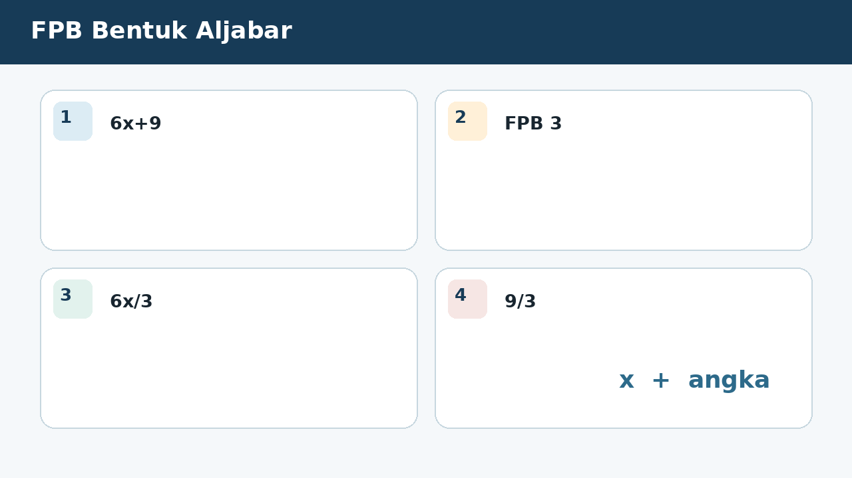
SOAL 1 C2/C3/C4 - Penalaran
Dalam kegiatan fpb bentuk aljabar, satu kelompok peserta didik diminta menelaah seluruh data pada visual sebelum menyampaikan keputusan. Faktorkan 6x+9. Fokus analisis kelompok adalah menentukan bentuk faktornya.
Berdasarkan seluruh data pada visual, laporan manakah yang memuat hasil dan alasan matematis paling tepat?
A. 3(2x+3) karena FPB koefisien 6 dan 9 adalah 3.
B. 6(x+9) karena 6 hanya diambil dari suku pertama.
C. 3(2x+9) karena konstanta tidak dibagi.
D. (6x)(9) karena faktorisasi berarti mengalikan suku.

BAGIAN 2 - NASKAH SOAL SISWA | PILIHAN GANDA 2

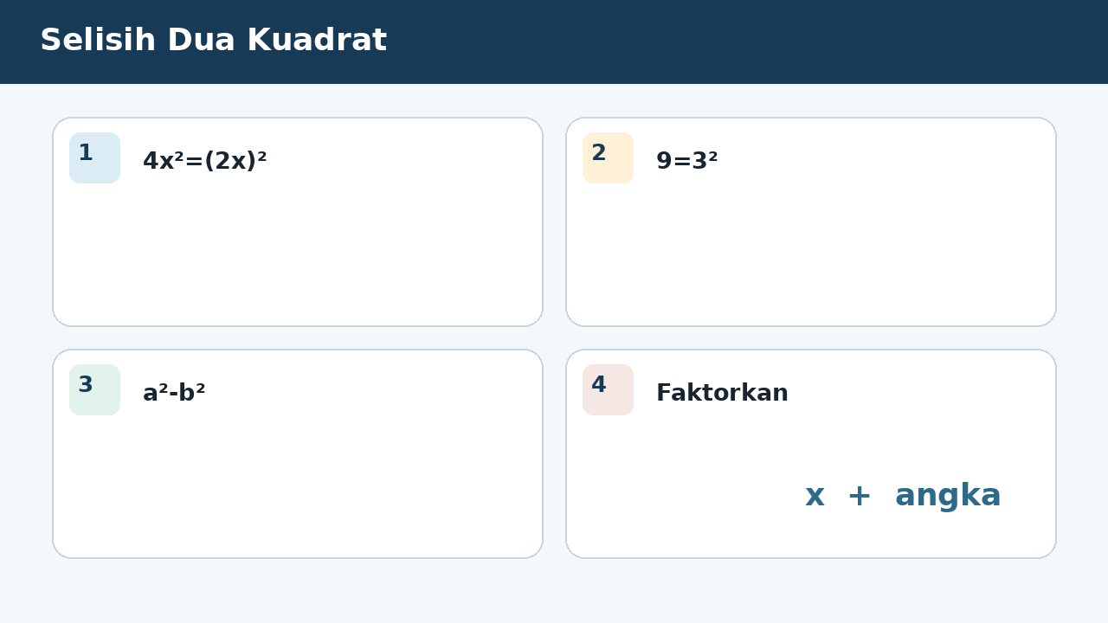
SOAL 2 C2/C3/C4 - Penalaran
Tim penelaah pada kegiatan selisih dua kuadrat menerima data visual yang harus diperiksa ketepatan hubungan, operasi, dan satuannya. Faktorkan 4x²-9. Fokus analisis kelompok adalah menentukan hasilnya.
Empat kelompok menyampaikan hasil berbeda. Laporan manakah yang paling dapat dipertanggungjawabkan berdasarkan konsep yang dipelajari?
A. (2x-3)(2x+3) karena merupakan selisih dua kuadrat.
B. (4x-9)(x+1) karena koefisien dibagi sembarang.
C. (2x-3)² karena tanda kedua faktor sama.
D. (4x²-3)(1+3) karena 9 dipecah.

BAGIAN 2 - NASKAH SOAL SISWA | PILIHAN GANDA 3

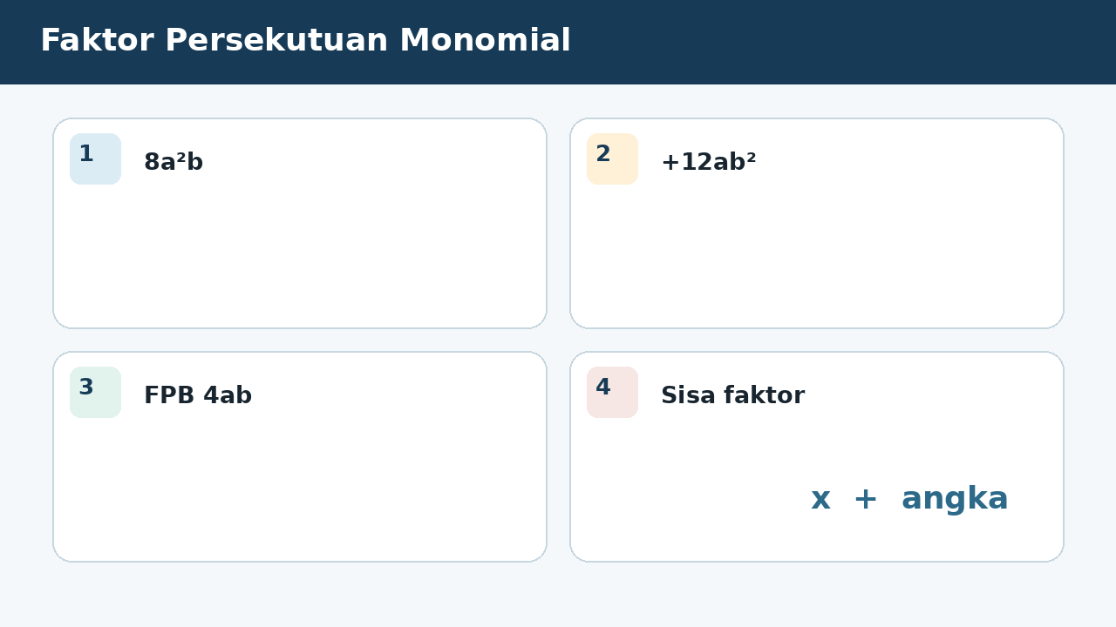
SOAL 3 C2/C3/C4 - Penalaran
Pada simulasi faktor persekutuan monomial, empat kelompok memperoleh laporan berbeda sehingga setiap langkah perlu diverifikasi berdasarkan data. Faktorkan 8a²b+12ab². Fokus analisis kelompok adalah menentukan bentuk paling lengkap.
Strategi manakah yang menggunakan hubungan antarbesaran secara benar dan menghasilkan simpulan yang konsisten dengan visual?
A. 4ab(2a+3b) karena FPB suku adalah 4ab.
B. 4(2a²b+3ab²) karena faktor variabel belum dikeluarkan.
C. ab(8a+12b) karena koefisien belum disederhanakan maksimal.
D. 20a³b³ karena suku dijumlahkan.

BAGIAN 2 - NASKAH SOAL SISWA | PILIHAN GANDA 4

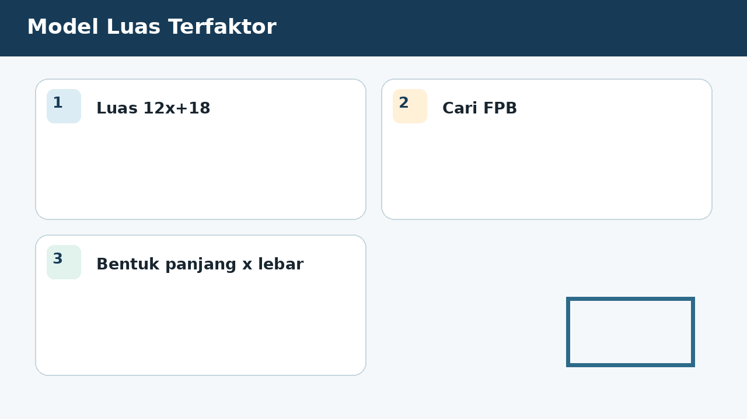
SOAL 4 C2/C3/C4 - Penalaran
Guru menampilkan visual model luas terfaktor sebagai sumber data utama dan meminta peserta didik mempertanggungjawabkan simpulannya. Luas persegi panjang dinyatakan 12x+18 m² dan salah satu faktor panjang bersama akan dikeluarkan. Fokus analisis kelompok adalah menentukan model faktor yang paling sederhana.
Setelah data, satuan, dan aturan matematis diperiksa, pernyataan manakah yang layak diterima?
A. 6(2x+3) karena 6 adalah FPB 12 dan 18.
B. 3(4x+18) karena 18 tidak dibagi.
C. 12(x+18) karena 12 bukan faktor 18.
D. (12x)(18) karena luas harus berupa perkalian.

BAGIAN 2 - NASKAH SOAL SISWA | PILIHAN GANDA 5

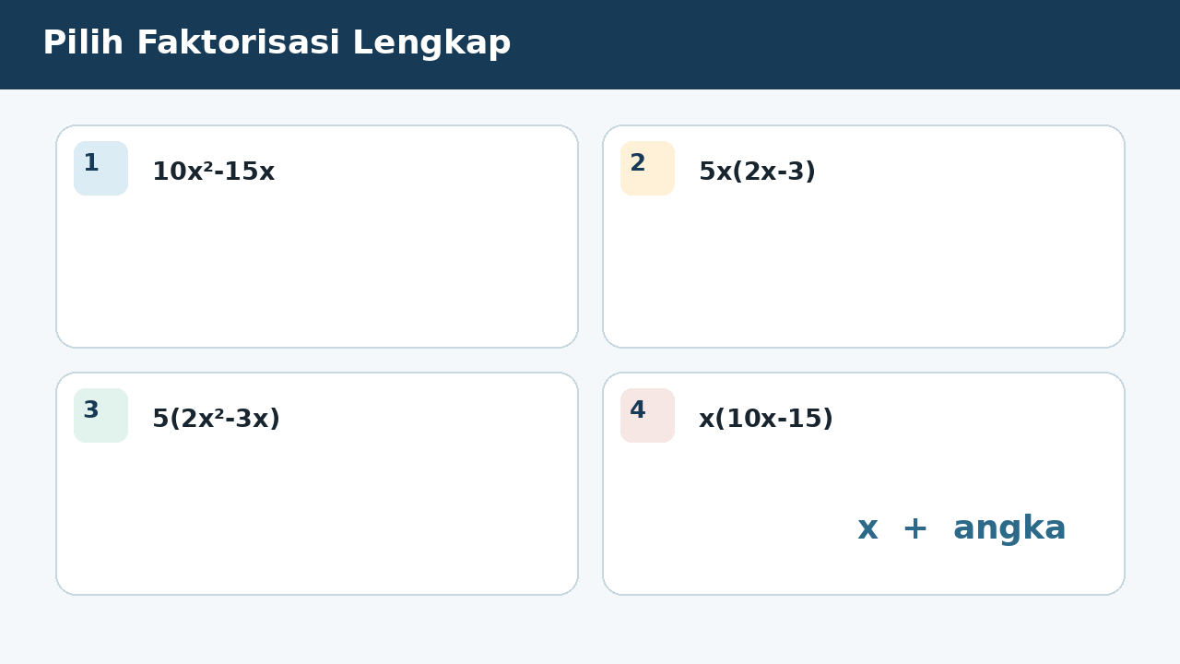
SOAL 5 C2/C3/C4 - Penalaran
Dalam proyek pilih faktorisasi lengkap, hasil tidak boleh ditentukan hanya dengan menebak angka; seluruh informasi pada visual harus digunakan. Empat kelompok mengusulkan bentuk faktor untuk 10x²-15x. Fokus analisis kelompok adalah menentukan manakah bentuk yang sudah difaktorkan lengkap.
Keputusan manakah yang paling tepat apabila seluruh informasi pada visual dan konteks masalah digunakan?
A. 5x(2x-3) untuk 10x²-15x, karena faktor luar harus FPB lengkap.
B. 5(2x²-3x) karena masih ada faktor x di dalam.
C. x(10x-15) karena masih ada faktor 5 di dalam.
D. (10x²)(-15x) karena bukan penjumlahan kembali.

BAGIAN 2 - NASKAH SOAL SISWA | PILIHAN GANDA 6

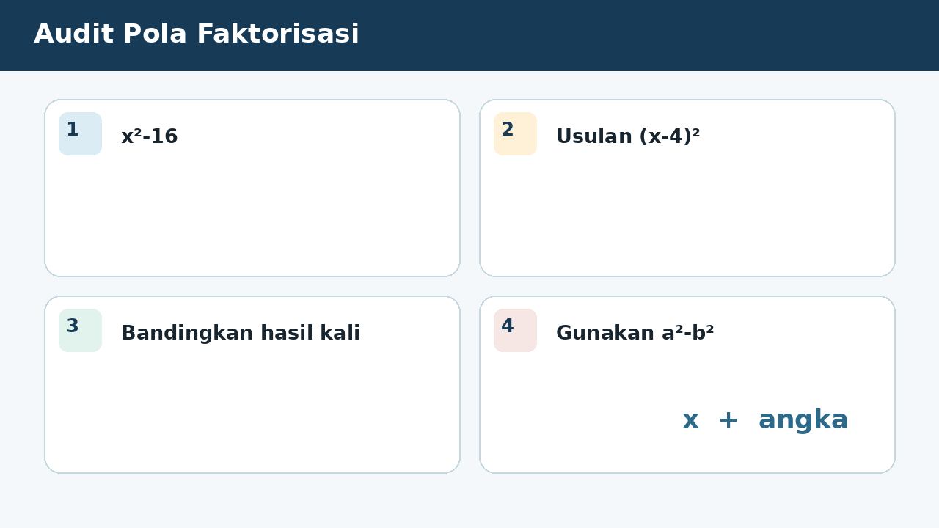
SOAL 6 C2/C3/C4 - Penalaran
Seorang petugas melakukan pemeriksaan pada konteks audit pola faktorisasi dan meminta analisis matematis sebelum laporan disahkan. Siswa menulis x²-16=(x-4)². Fokus analisis kelompok adalah menentukan perbaikan yang tepat.
Manakah analisis yang menunjukkan proses, hasil, dan justifikasi matematis secara benar?
A. (x-4)(x+4) karena x²-16 adalah selisih dua kuadrat.
B. (x-4)² benar karena 16=4².
C. (x-8)(x+2) karena hasil kali -16.
D. x(x-16) karena x faktor semua suku.

BAGIAN 2 - NASKAH SOAL SISWA | PILIHAN GANDA 7

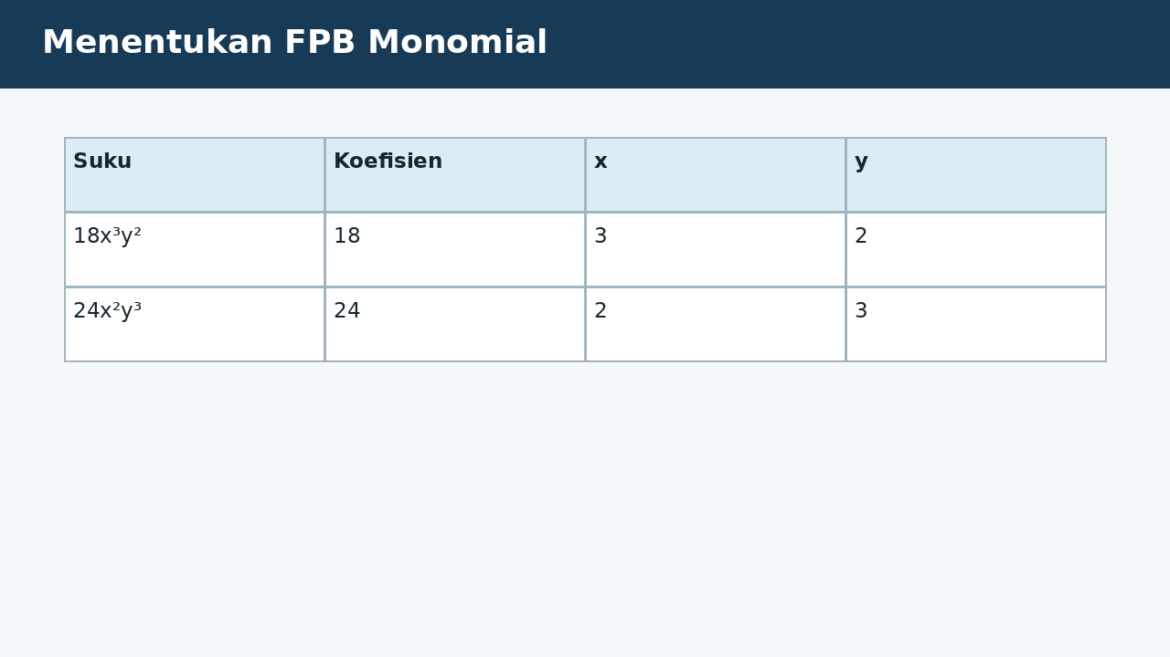
SOAL 7 C2/C3/C4 - Penalaran
Pada diskusi kelas tentang menentukan fpb monomial, peserta didik membandingkan beberapa strategi untuk menemukan laporan yang paling sahih. Dua suku aljabar akan difaktorkan dengan mengambil faktor persekutuan terbesar. Fokus analisis kelompok adalah menentukan fPB dari suku 18x³y² dan 24x²y³.
Setelah hasil diverifikasi terhadap data pada visual, laporan kelompok manakah yang seharusnya dipilih?
A. 6x²y² karena FPB 18 dan 24 adalah 6 serta dipilih pangkat terkecil.
B. 42x⁵y⁵ karena koefisien dan pangkat dijumlahkan.
C. 6x³y³ karena dipilih pangkat terbesar.
D. 3xy karena hanya faktor terkecil.

BAGIAN 3 - ESAI SCAFFOLDING | SOAL 8

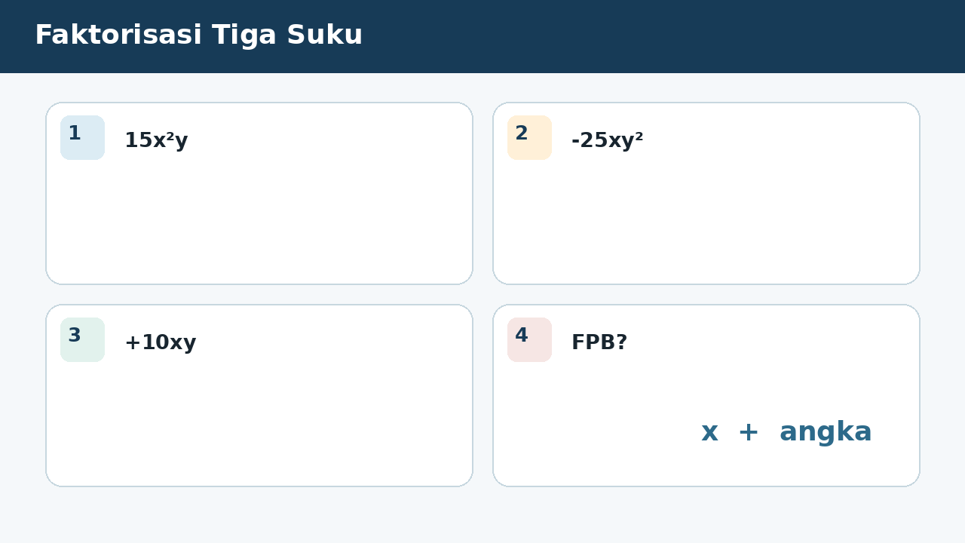
SOAL 8 - JAWABAN MANDIRI
Faktorkan sepenuhnya 15x²y - 25xy² + 10xy dan buktikan dengan distribusi.
....................................................................................................................................
....................................................................................................................................
....................................................................................................................................
....................................................................................................................................
....................................................................................................................................
Catatan guru: buka Bantuan 1 hanya setelah siswa mencoba mandiri; lanjutkan Bantuan 2 dan 3 secara progresif bila masih diperlukan.

BAGIAN 3 - ESAI SCAFFOLDING | SOAL 9

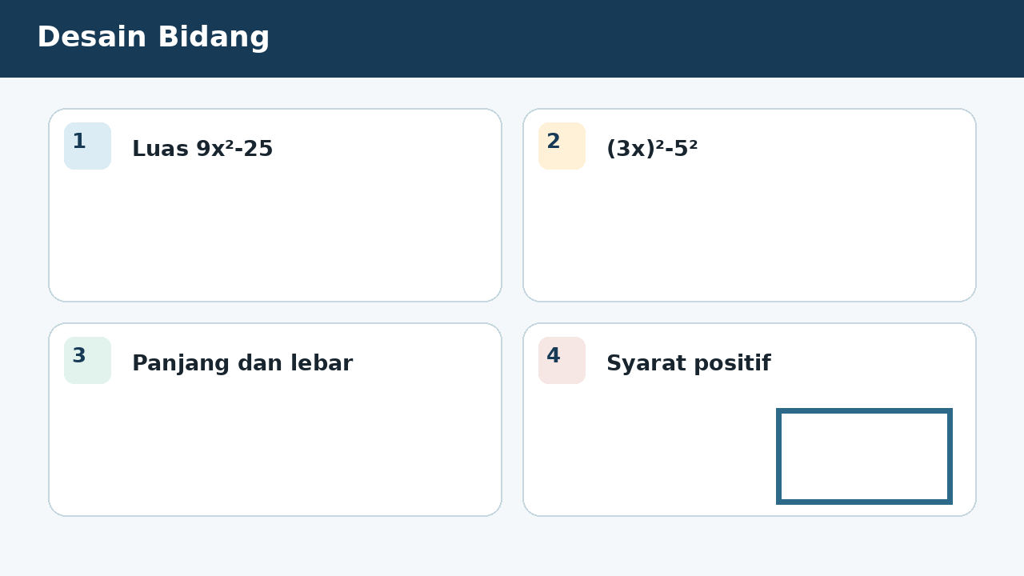
SOAL 9 - JAWABAN MANDIRI
Luas bidang dinyatakan 9x²-25. Tentukan kemungkinan panjang dan lebar dalam bentuk aljabar, lalu jelaskan batas nilai x agar kedua ukuran positif.
....................................................................................................................................
....................................................................................................................................
....................................................................................................................................
....................................................................................................................................
....................................................................................................................................
Catatan guru: buka Bantuan 1 hanya setelah siswa mencoba mandiri; lanjutkan Bantuan 2 dan 3 secara progresif bila masih diperlukan.

BAGIAN 3 - ESAI SCAFFOLDING | SOAL 10

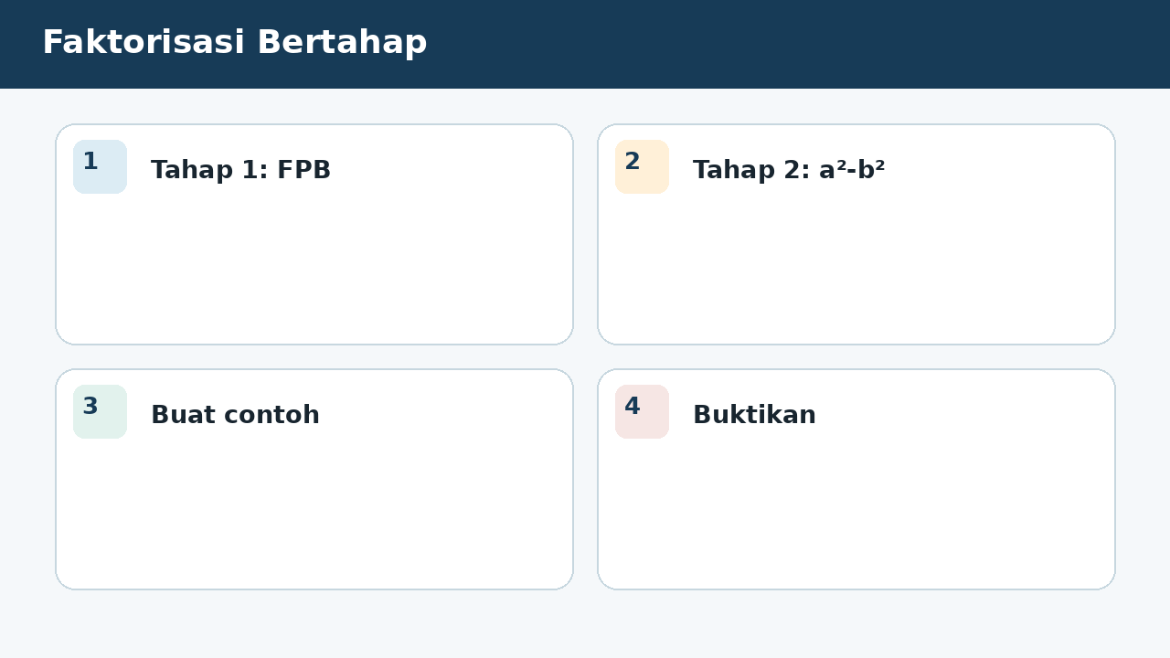
SOAL 10 - JAWABAN MANDIRI
Buat satu bentuk aljabar yang dapat difaktorkan dengan FPB dan selisih dua kuadrat secara bertahap. Tunjukkan seluruh proses.
....................................................................................................................................
....................................................................................................................................
....................................................................................................................................
....................................................................................................................................
....................................................................................................................................
Catatan guru: buka Bantuan 1 hanya setelah siswa mencoba mandiri; lanjutkan Bantuan 2 dan 3 secara progresif bila masih diperlukan.

BAGIAN 4 - KUNCI, PEMBAHASAN, DAN MISKONSEPSI

1. A - Keluarkan FPB dari setiap suku.
Miskonsepsi sasaran: Tidak membagi semua suku di dalam kurung.
2. A - a²-b²=(a-b)(a+b).
Miskonsepsi sasaran: Menggunakan kuadrat selisih atau faktor acak.
3. A - Ambil FPB numerik dan variabel berpangkat terkecil.
Miskonsepsi sasaran: Faktorisasi belum lengkap atau menjumlahkan suku.
4. A - Kedua suku harus habis dibagi faktor luar.
Miskonsepsi sasaran: Mengambil faktor yang bukan faktor semua suku.

BAGIAN 4 - KUNCI DAN BANTUAN ESAI (LANJUTAN)

5. A - Faktor luar harus FPB lengkap.
Miskonsepsi sasaran: Menganggap pemfaktoran parsial sudah lengkap.
6. A - Kuadrat selisih menghasilkan x²-8x+16, bukan x²-16.
Miskonsepsi sasaran: Menyamakan selisih kuadrat dengan kuadrat selisih.
7. A - Untuk FPB variabel pilih pangkat minimum.
Miskonsepsi sasaran: Memilih pangkat maksimum atau menjumlahkan.

BAGIAN 5 - SCAFFOLDING ESAI DAN RUBRIK

Soal 8 - Kunci ringkas: 5xy(3x-5y+2). Distribusi mengembalikan bentuk awal.
Bantuan 1: Cari FPB koefisien.
Bantuan 2: Ambil pangkat variabel terkecil yang ada pada semua suku.
Bantuan 3: Bagi tiap suku dan distribusikan kembali.
Soal 9 - Kunci ringkas: (3x-5)(3x+5). Agar 3x-5>0, x>5/3; faktor kedua otomatis positif jika x>5/3.
Bantuan 1: Kenali dua kuadrat sempurna.
Bantuan 2: Gunakan pola (a-b)(a+b).
Bantuan 3: Tentukan syarat faktor panjang yang lebih kecil positif.
Soal 10 - Kunci ringkas: Contoh 2x²-18 = 2(x²-9)=2(x-3)(x+3). Jawaban ekuivalen lain diterima.
Bantuan 1: Pilih faktor bersama di luar.
Bantuan 2: Pastikan sisa berbentuk a²-b².
Bantuan 3: Faktorkan dua tahap dan periksa.
Rubrik setiap esai (maksimum 6): memahami informasi 1; membangun model/strategi 1; proses hitung/logika 2; hasil tepat 1; kesimpulan dan verifikasi 1.
Skor keseluruhan: PG 7 poin + Esai 18 poin = 25 poin. Nilai = skor perolehan / 25 x 100.

BAGIAN 6 - AUDIT MUTU PAKET

✓ Tujuan pembelajaran, stimulus, visual, dan indikator selaras.
✓ Tujuh pilihan ganda menuntut interpretasi atau penerapan, bukan sekadar menyalin angka.
✓ Pilihan jawaban memuat hasil sekaligus alasan; pengecoh berbasis miskonsepsi.
✓ Tiga esai menyediakan bantuan progresif dan rubrik analitik.
✓ Visual tidak memuat penanda jawaban benar dan dilengkapi teks alternatif.
✓ Satuan, simbol, operasi, kunci, dan pembahasan telah diperiksa konsistensinya.
✓ Dokumen siap digunakan untuk asesmen formatif, latihan, atau pengayaan.
Catatan penggunaan: Guru dapat menyesuaikan waktu, angka, dan konteks lokal tanpa mengubah kompetensi yang dinilai. Untuk menjaga validitas, visual dan batang soal harus tetap dipertahankan sebagai satu kesatuan.

